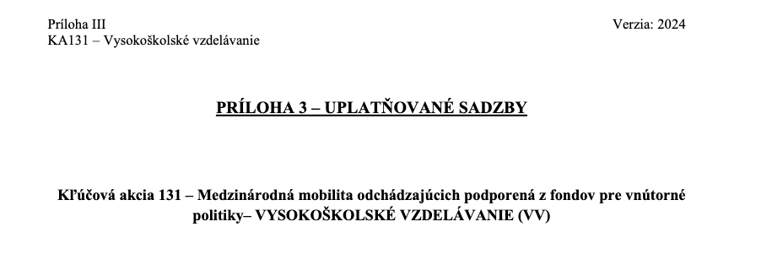

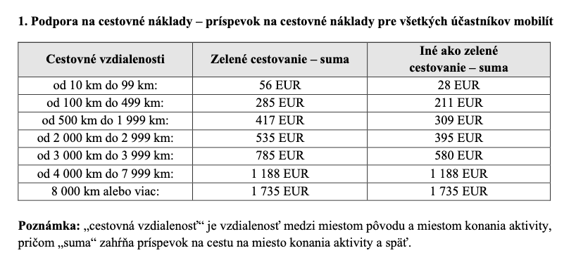

Výpočet vzdialenosti (Distance Calculator)
Zelené cestovanie:
Zeleným cestovaním sa rozumie využitie ekologických dopravných prostriedkov:
- vlak,
- autobus,
- bicykel,
- zdieľané auto (min. 2 študenti/zamestnanci),
- iný typ diaľkovej hromadnej dopravy (okrem leteckej a lodnej prepravy).

